第2节 电流和电路

电流
电荷的 定向移动 形成电流。
正 电荷定向移动的方向规定为电流的方向。
    - 下列关于电流的说法正确的是
        - 只有正电荷的移动才能形成电流
        - 只有自由电子的移动才能形成电流
        - 正电荷定向移动的方向为电流的方向
        - 负电荷定向移动的方向为电流的方向
    - 关于电流与电源，下列说法中正确的是
        - 规定正电荷定向移动的方向为电流方向
        - 只有电路断开时，电路中才能有电流
        - 只要电路闭合，即使电路中没有电源，电路中也一定有电流
        - 只要电路中有电源，即使电路断开，电路中也一定有电流
    - 以下关于电流的说法正确的是
        - 电荷的运动形成电流
        - 电荷的定向移动形成电流
        - 只有正电荷的移动，才能形成电流
        - 只有自由电子的移动，才能形成电流
    - 雷雨天气人不能在开阔地站立逗留，因为云层中的电荷会通过地面上较高的物体放电。设某次带负电的云层通过地面上的树放电，则电流的方向是 向上 （选填“向上”“向下”或“无法确定”）。
    - 下列各种说法中，正确的是
        - 电流方向一定是从电源的正极流向负极
        - 金属导体中自由电子定向移动的方向与电流方向相反
        - 用丝绸摩擦过的玻璃棒带负电荷
        - 接有电源的电路中一定有电流流过
    - 关于电源和电流，下列说法中正确的是
        - 电流是由大量电荷的无规则运动形成的
        - 电路中只要有电源，就一定会有电流
        - 在电源外部，电流从电源的正极流向负极
        - 电流的方向总是从电源的正极流向负极

电路的构成
电源 、 用电器 ，再加上 导线 ，往往还有 开关 ，组成了电流可以流过的路径——电路。
    - 如图所示是便携式充电宝正在给手机电池充电，在此过程中，该充电宝相当于电路中的
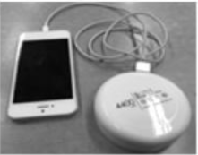
A.电源 | B.开关 | C.导线 | D.用电器
    - 如图所示，磁控猴子是一个史上最小气的猴子。只要你抢走它手上的香蕉，它就不停地大吵大闹；你把香蕉还给它，它就停止吵闹。香蕉的作用相当于电路中的

- 开关 | - 导线 | - 电源 | - 用电器
    - 如图所示的是酒店的房卡，当客人进入房间后把房卡插入槽中，房间内的灯和插座才会有电。房卡的作用相当于电路中的
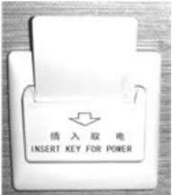
- 开关 | - 导线 | - 电源 | - 用电器
    - 如图所示的电路元件，属于用电器的是
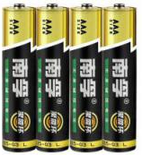 | 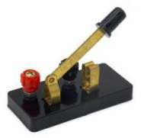 | 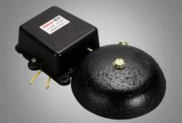 | 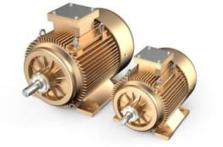
- 电池 | - 开关 | - 电铃 | - 发电机
    - 如图所示的物品中，电池的作用是提供电能；电灯泡、电饭锅属于 用电器 ， 它们的作用是 将电能转化为其他形式的能 ；拉线开关的作用是 控制电路的通断 。
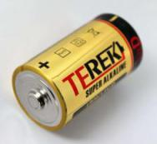 | 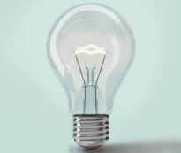 | 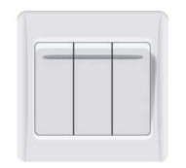 | 
电池 | 灯泡 | 接线开关 | 电饭锅

电路图
用 符号 表示电路连接的图，叫做电路图。
    - 手电筒是生活中常用的照明工具，如图所示，是手电筒的实物图.请在虚线框内画出手电筒的电路图。
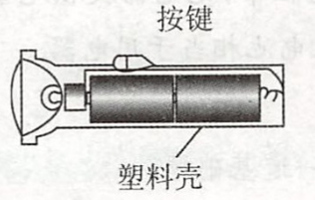
    - 如图所示是我们日常生活中，拿在手上的随身电风扇的模拟实物图，它由一个基本电路、外壳及辅助材料组成，请在虚线框内画出它基本电路的电路图。
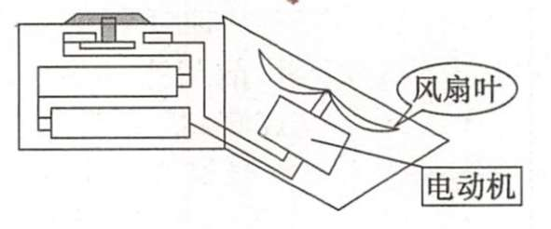
    - 在虚线框内画出如图所示实物电路的电路图。
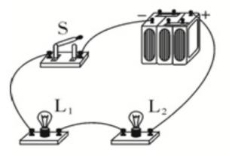
    - 根据图甲所示的电路图，用笔画线代替导线将图乙所示实物连接完整。
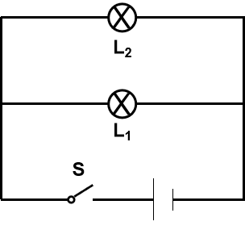 | 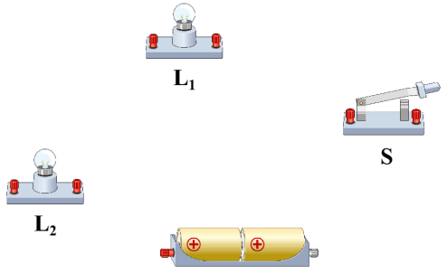
甲 | 乙
    - 如图所示是一个未完成连接的实物电路。请用笔画线代替导线将电路连接完整。要求：L₁与L₂并联，开关S控制两盏灯，导线不能交叉。
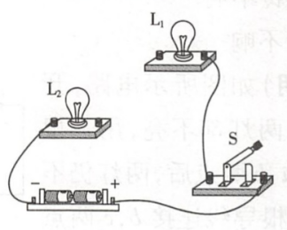

通路 断路 短路

通路
人们把 正常接通 的电路，即用电器 能够工作 的电路叫做通路。

断路
电路中如果某处被 切断 ，电路中就 不会 有电流流过，这种情况叫做断路。

短路

电源被短接：直接用导线将 电源的正、负极 连接起来，这种情况叫做短路。

用电器被短接：如果电路是接通的，但 用电器两端被导线直接连通 ，这种情况叫做该用电器被短接。
    - 如图所示是一个电灯泡的实物电路，存在的接线故障是
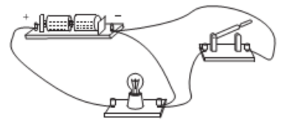
- 电源短路 | - 电灯断路 | - 开关短路 | - 电灯短路
    - 如图所示的电路中，连接正确的是
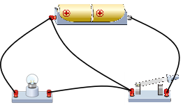 | 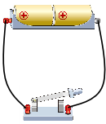 | 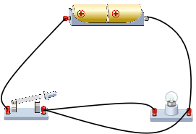 | 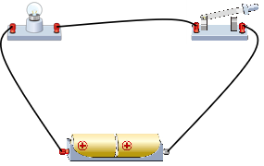
    - 如图所示的电路中，开关处于图示状态时，小灯泡 不亮 （选填“亮”或“不亮”），这时的电路叫 断路 ；开关闭合时的电路叫 通路 ；如果不小心把A、B两接线柱用导线接在一起，则会造成 电源短路 。
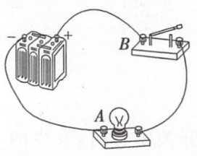
    - 如图所示的电路处于 短路 （选填“通路”“断路”或“短路”)状态，会造成电源(选填“电源”或“灯泡”)损坏，要使其成为正确的电路，只需要拆掉图中标注的 ② (填序号)号导线。
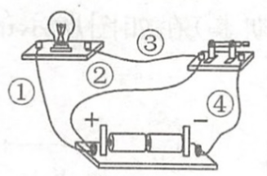
    - 如图所示的四个电路中，电路完整且开关闭合后不损害电路中的元件的是
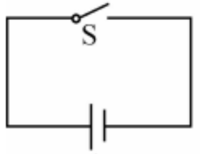 | 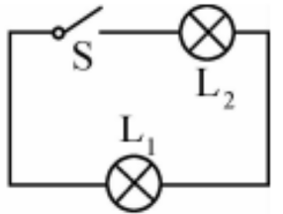 | 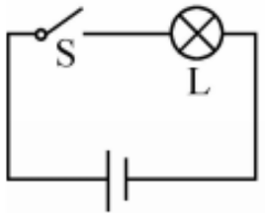 | 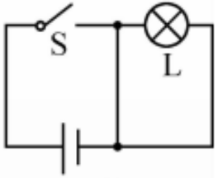
    - 如图所示是某种电扇中自动断电的安全装置，其内部小金属球可以自由移动。当电扇倒立时，电路为 断 路；当电扇正立时，电路为 通 路。（均选填“断”“短”或“通”)
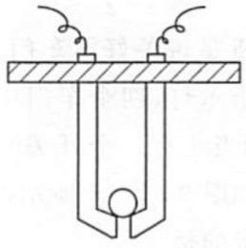
    - .在一些战斗中，会使用一种石墨炸弹。这种炸弹爆炸后释放大量的纤维状的石墨，覆盖在发电厂的设备上，造成电厂停电。这种炸弹的破坏方式主要是
- 炸塌厂房 | - 炸毁发电机 | - 使设备短路 | - 切断输电线
    - 如图所示，开关S闭合时，可能发生的现象是
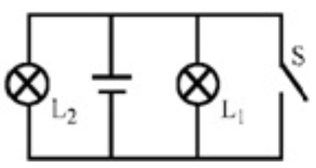
- L₁发光，L₂不发光 | - L₁被烧坏
- L₂被烧坏 | - 电池被烧坏
    - 如图所示，两个灯泡始终完好，当开关S断开时，两个灯泡都发光，当开关S闭合时，可能出现的现象是
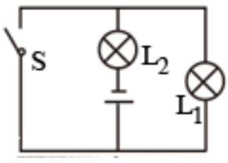
- L₁不亮，L₂亮 | - L₁和L₂都亮
- L₂不亮，L₁亮 | - L₁和L₂都不亮

电流
定向移动、正
    - C
    - A
    - B
    - 向上
    - B
    - C

电路的构成
电源、用电器、导线、开关
    - A
    - A
    - A
    - C
    - 用电器、将电能转化为其他形式的能、控制电路的通断

电路图
符号
    - 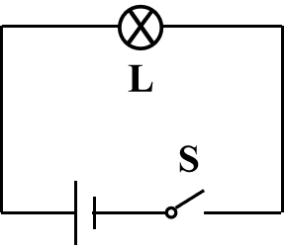
    - 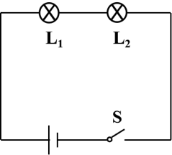
    - 略
    - 略

通路 断路 短路

正常接通能够工作

切断不会

电源的正、负极用电器两端被导线直接连通
    - C
    - D
    - 不亮、断路、通路、电源短路
    - 短路、②
    - C
    - 断通
    - C
    - D
    - A

